**Лабораторная работа 5. Получение данных из внешнего API.**

**Задание.**

1. Сверстать страницу для вывода информации о 10 пользователях.

2. Данные, которые должны быть выведены для каждого пользователя:

1. Пол

2. Фамилия и имя

3. Адрес

4. Email

5. Дата рождения и возраст

6. Телефон

7. Аватар

3. Используя `fetch` получить информацию о 10 пользователях из Random User Generator API. Ответ должен прийти в формате JSON.

4. Вывести полученную информацию.

5. Во время выполнения запроса к API выводить на странице прелоадер или надпись `"Идет загрузка..."`.

**Ход выполнения.**

Сверстал страницу с использованием Bootstrap для вывода информации.

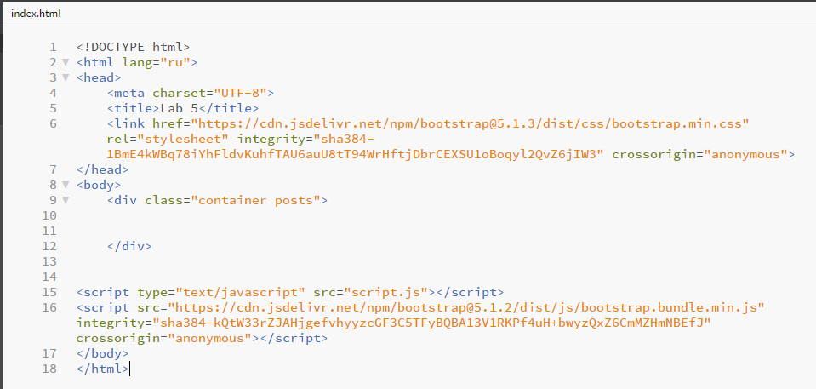

В index.html подключил внешний файл script.js.

В нем создал функцию getResponse. В ней мы получаем данные методом fetch, декодируем их в формат JSON, цикл выводит информацию о 10 пользователях. 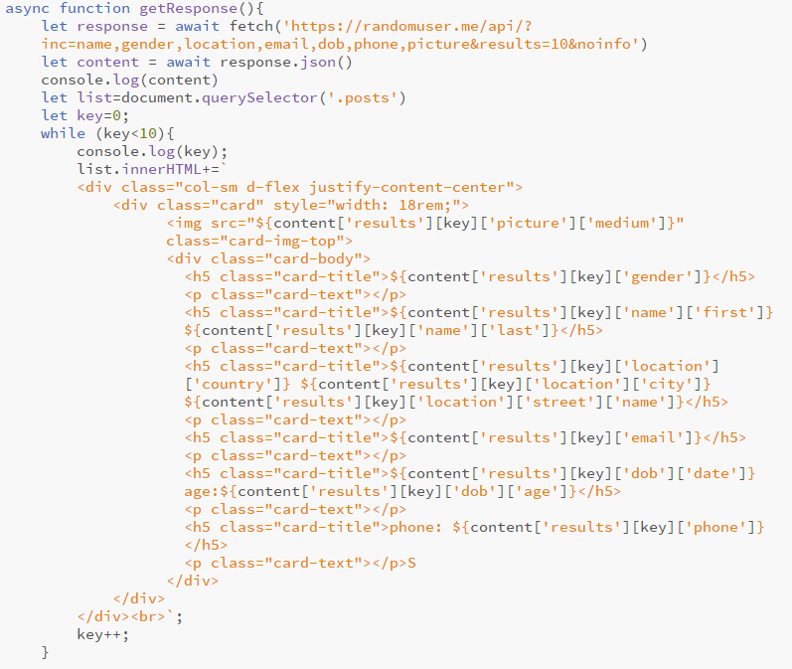

Добавим прелоадер к нашему веб-приложению. Это будет гиф картинка. В html файле пропишем блок с классом .preloader, и стили.

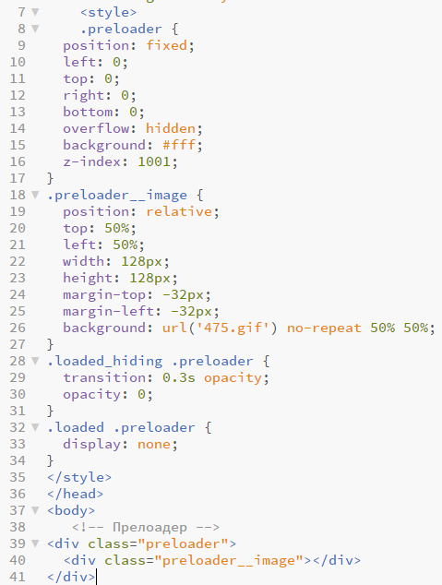

В script.js напишем функцию, добавляющую и удаляющую классы применяемые к body во время загрузки страницы.

